
7 февраля — День рождения огнетушителя
Седьмого февраля отмечается День рождения огнетушителя. Это отличный повод для того, чтобы обратить внимание на состояние Вашего огнетушителя или его наличие. Ведь это не просто «красненький баллон» Огнетушитель — друг и помощник, который может спасти Вашу жизнь.

Первые огнетушители появились в 17 веке — это были стеклянные колбы с водой, которые устанавливали в помещениях. Датой рождения огнетушителя считается 7 февраля, так как именно в этот день Алан Крей запатентовал свое изобретение в США.
По своему составу огнетушители делятся на 3 вида: порошковые, углекислотные и воздушно-пенные.
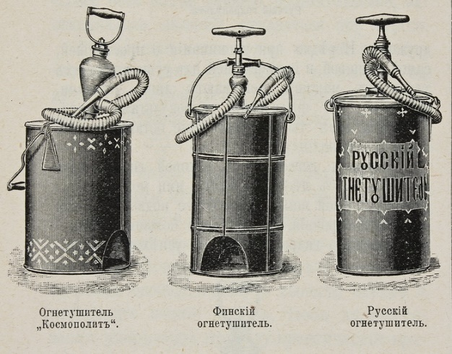
Порошковые огнетушители — самый распространенный и востребованный вид. Его применяют повсеместно, потому что он способен бороться практически со всеми типами возгорания. Но некоторые недостатки у него все же имеются. Например, если загорелась бытовая техника или оборудование — порошковый огнетушитель справится с огнем, но технику уже не восстановить. В этом случае лучше использовать углекислотный огнетушитель.
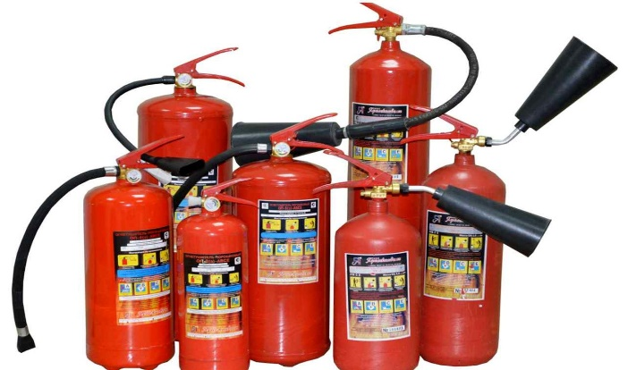
Углекислотный огнетушитель — этот вариант хорош для тушения возгорания электроприборов, проводки в доме и транспорте. Такой огнетушитель справится с возгоранием различных веществ, горение которых не может происходить без доступа воздуха. Но, не предназначен для пожара класса «А» — горение твердых веществ (мебель и другие предметы интерьера).
Воздушно-пенный огнетушитель — его применяют для тушения горючих жидкостей и возгораний твердых, тлеющих материалов органического происхождения (дерево, бумага, уголь и т.д.). У этого огнетушителя водная основа, поэтому их нельзя использовать при тушении пожара, где может быть доступ к электричеству (техника, проводка). В бытовом плане не очень практичен. Да и заправлять его необходимо раз в год, другие виды — раз в 5 лет.
Также, есть самосрабатывающие огнетушители. Это удобные и компактные моду ли порошкового пожаротушения. Они имеют термодатчики, которые запускают огнетушитель при повышенной температуре (от 100 и до 200 градусов). Такие огнетушители будут полезными на складе, в загородном доме. То есть там, где узнать о возгорании можно не сразу.
Видеоролик к Дню рождения огнетушителя: https://youtu.be/IF94badW1UM

